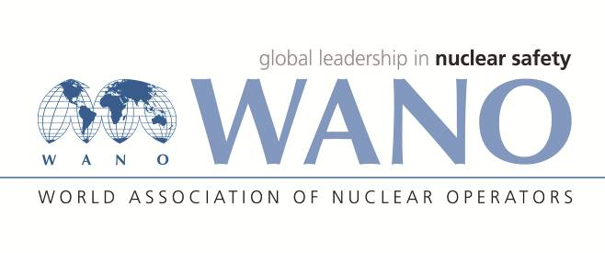 | Московский центр  Всемирная Ассоциация Организаций, эксплуатирующих Атомные Электростанции  ВАО АЭС – МЦ  Россия, 109507, Москва, Ферганская ул., 25  Тел. +7 495 376 15 87  Факс: +7 495 376 08 97  info@wanomc.ru

З А П Р О С
на получение технической и организационной информации
по линии ВАО АЭС

- АЭС/Организация: АЭС «Козлодуй»

- Тема информационного запроса: Система испытания герметической оболочки на плотность

- Цель информационного запроса: Сбор информации для проектантов и производителей лицензированных систем испытания герметической оболочки на плотность

- Описание проблемы: Експлуатационный ресурс системы испытания герметической оболочки на плотность исчерпан.
- Конкретные вопросы:
1. Какую систему испытания герметической оболочки на плотность вы используете?
2. Кто проектировал систему?
3. Кто произвел систему?
4. Сколько времени длится испытание после стабилизации давления в герметическом объеме?
5. Есть ли у системы испытания возможность давать предварительно прогнозное значение пропусков из герметической оболочки, до окончания испытания?
6. Дефектировала ли система испытания во время проведения испытаний герметической оболочки на плотность таким образом, что приходилось повторять испытания?
7. Необходимо ли резервировать измерительные каналы и аппаратное обеспечение системы испытания?
8. Расположение сенсоров в герметическом объеме стационарное или необходимо до проведения испытания их установить/переместить, а после испытания демонтировать/убрать?
9. Каков эксплуатационный ресурс системы испытания герметической оболочки на плотность, которую Вы используете?
10. Когда система испытания герметической оболочки на плотность введена в эксплуатацию?
- Предложения по организациям, в которые адресован настоящий запрос:
Все АЭС, члены ВАО АЭС.
- Подразделение – инициатор запроса: цех «Системы контроля и управления», сектор «Технологические измерения и автоматика»

- Контактные реквизиты инициатора запроса: Руководитель сектора «ТИА», Емил Шербанов, тел.+35997372230, e-mail: eysherbanov@npp.bg

- Дата запроса: 15.02.2022г.

Ответственное лицо Веселин Николов, Контактное лицо с ВАО АЭС
Исполнитель
ФИО
Телефон

